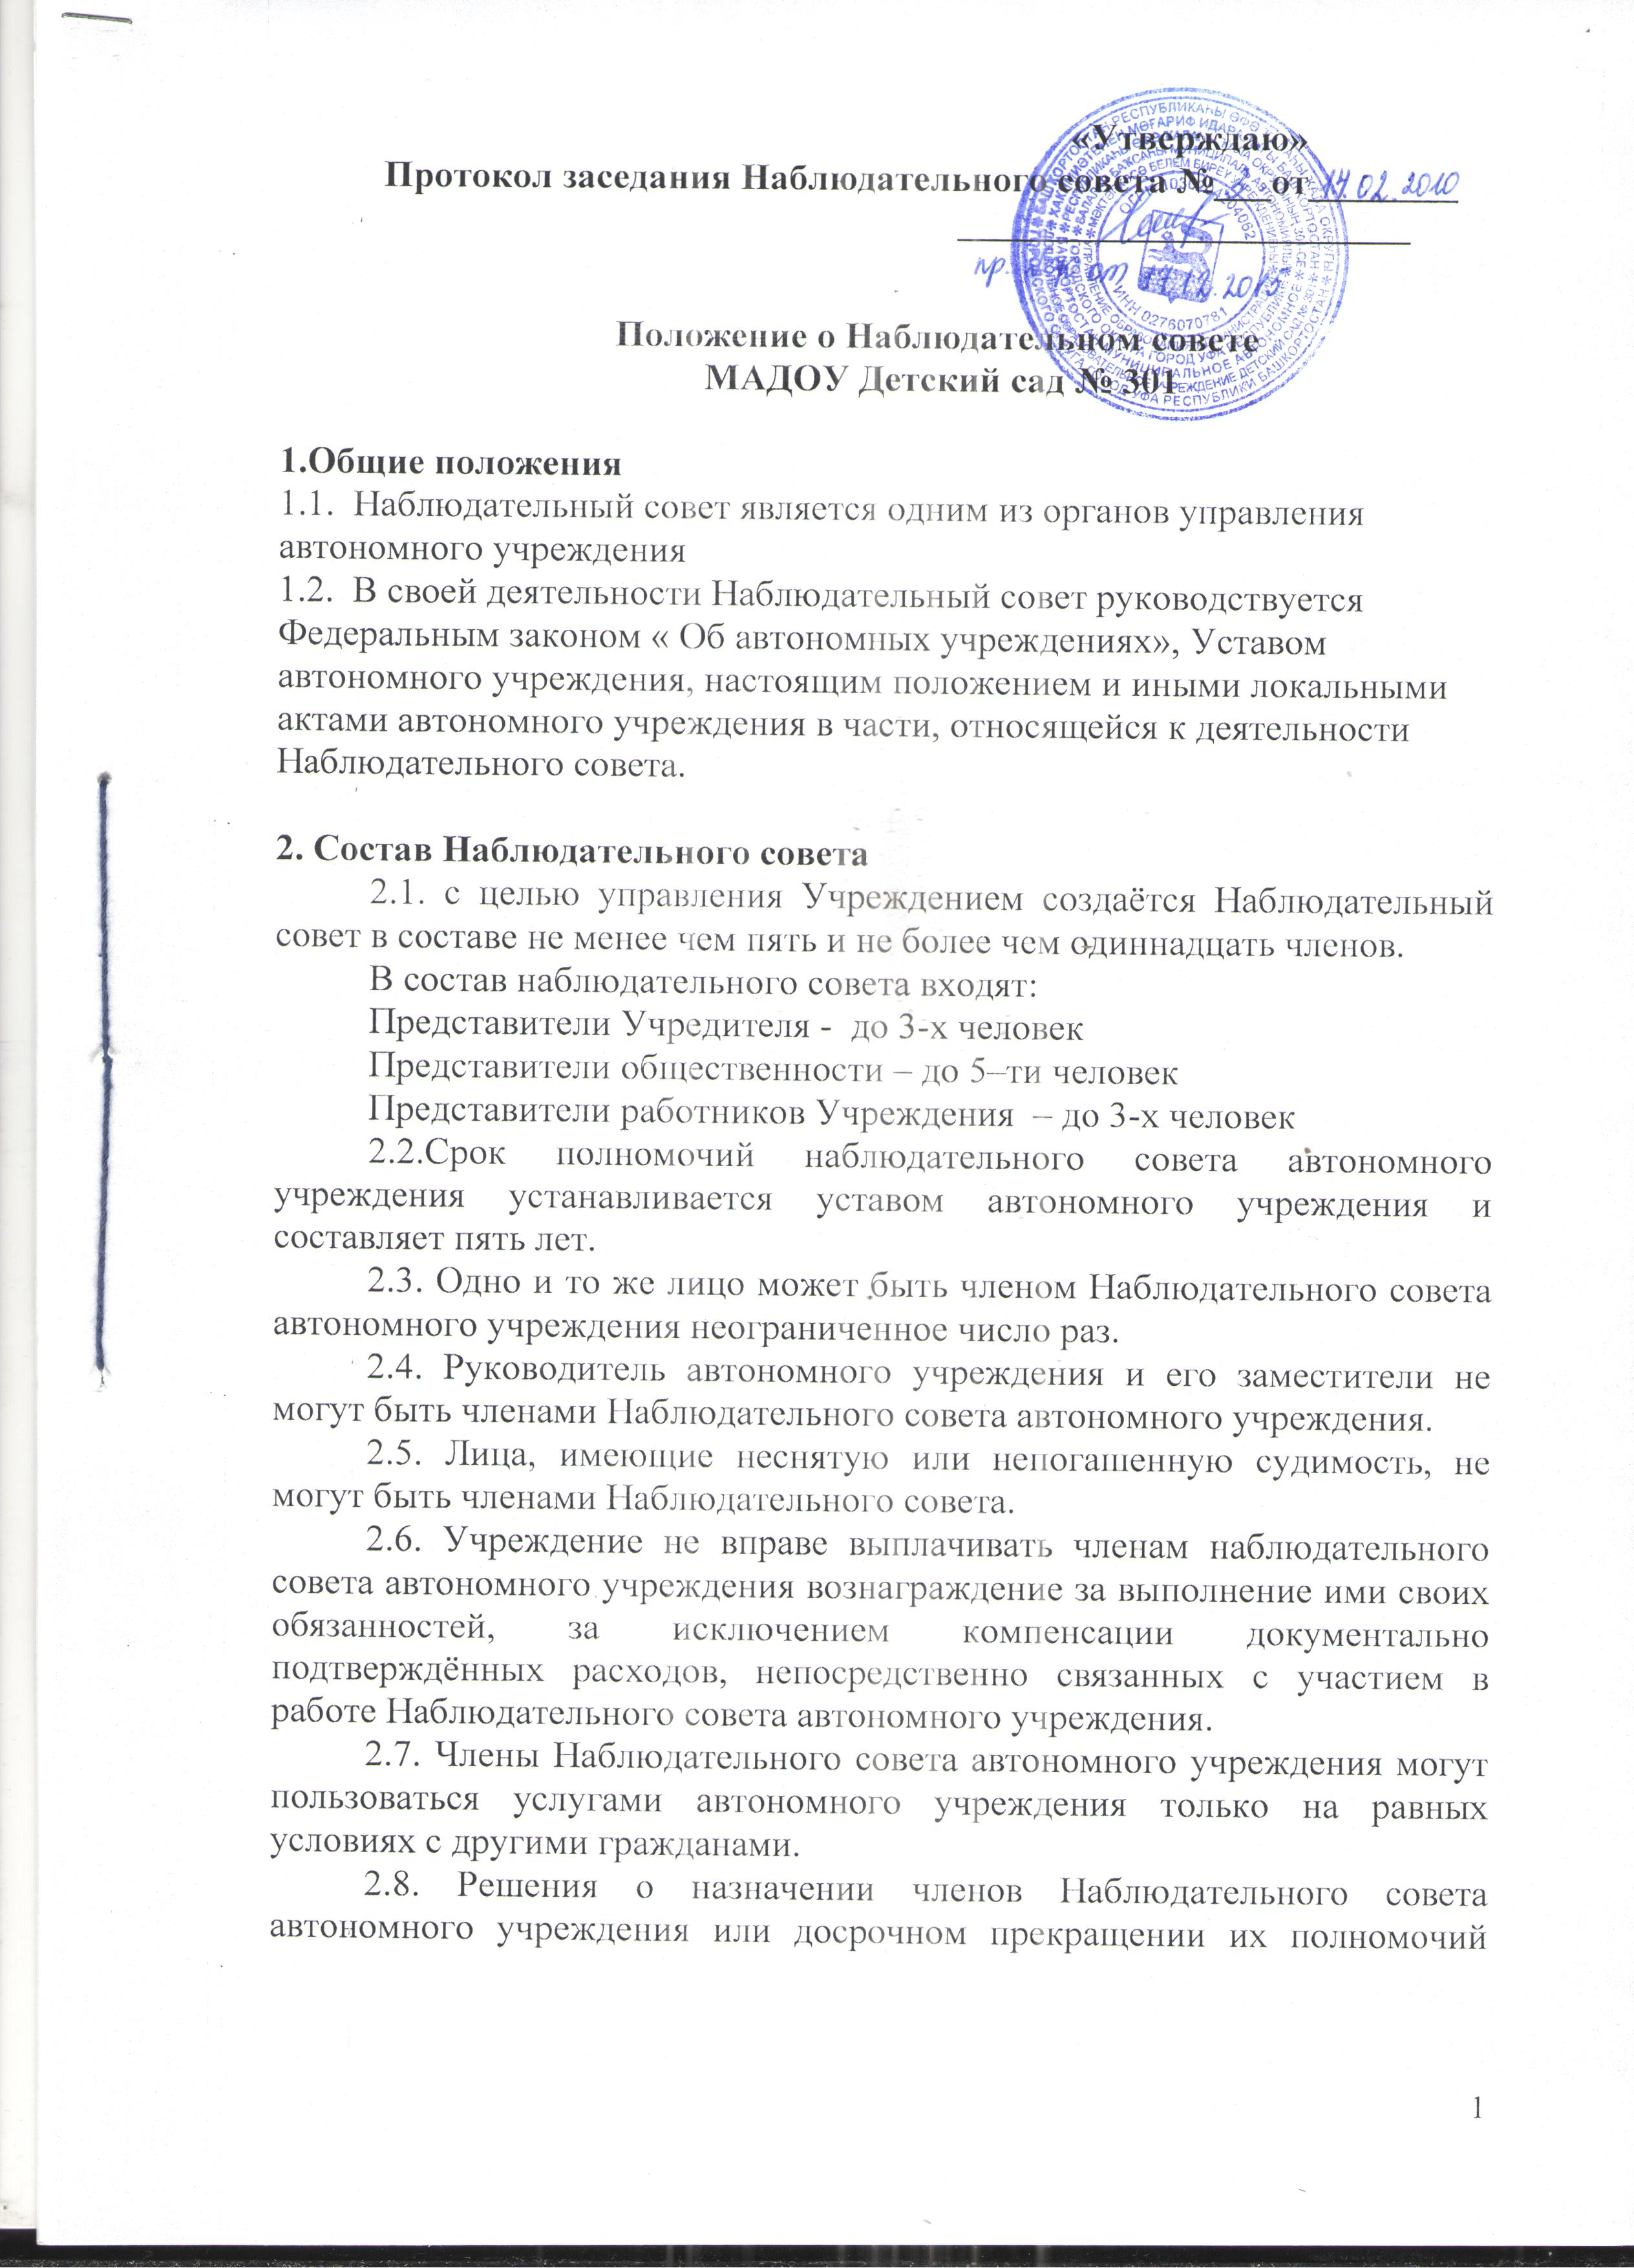
принимается учредителем автономного учреждения. Решение о назначении представителя работников автономного учреждения членом Наблюдательного совета или досрочном прекращении его полномочий принимается в порядке, предусмотренном уставом автономного учреждения (не более 1/3 от общего числа членов Наблюдательного совета на основании решения собрания трудового коллектива учреждения. Принятого большинством голосов от списочного состава участников собрания)
2.9. Полномочия члена наблюдательного совета автономного учреждения могут быть прекращены досрочно:
- по просьбе члена Наблюдательного совета автономного учреждения
-в случае невозможности исполнения членом Наблюдательного совета автономного учреждения своих обязанностей по состоянию здоровья или по причине его отсутствия в месте нахождения Учреждения в течение четырёх месяцев
-в случае привлечения члена Наблюдательного совета автономного учреждения к уголовной ответственности
2.10. Полномочия члена Наблюдательного совета автономного учреждения, являющегося представителем государственного органа или органа местного самоуправления и состоящего с этим органом в трудовых отношениях, могут быть также прекращены досрочно в случае прекращения трудовых отношений.
2.11. Вакантные места, образовавшиеся в наблюдательном совете автономного учреждения в связи со смертью или досрочном прекращении полномочий его членов, замещаются на оставшийся срок полномочий наблюдательного совета.

3. Председатель Наблюдательного совета

3.1. Председатель Наблюдательного совета избирается на срок полномочий Наблюдательного совета членами Наблюдательного совета из их числа простым большинством голосов от общего числа голосов членов Наблюдательного совета.
3.2. Представитель работников автономного учреждения не может быть избран председателем Наблюдательного совета Учреждения.
3.3. Наблюдательный совет автономного учреждения в любое время вправе переизбрать своего председателя.
3.4. Председатель Наблюдательного совета автономного учреждения организует работу Наблюдательного совета Учреждения, созывает его заседания, председательствует на них и организует ведение протокола
3.5. Секретарь Наблюдательного совета избирается на срок полномочий Наблюдательного совета членами Наблюдательного совета простым большинством голосов от общего числа голосов членов Наблюдательного совета
3.6. Секретарь Наблюдательного совета отвечает за подготовку заседаний Наблюдательного совета, ведение протокола заседания и достоверность отражённых в нём сведений, а также осуществляет рассылку извещений о месте и сроках проведения заседания. Извещения о проведении заседания и иные материалы должны быть направлены членам Наблюдательного совета не позднее, чем за три дня до проведения заседания.
3.7. В отсутствии председателя Наблюдательного совета автономного учреждения его функции осуществляет старший по возрасту член Наблюдательного совета автономного учреждения, за исключением представителя работников автономного учреждения.

4. Компетенция Наблюдательного совета автономного учреждения

4.1. Наблюдательный совет автономного учреждения рассматривает:
1) предложения учредителя или заведующего автономным учреждением о внесении изменений в Устав автономного учреждения;
2)предложения учредителя или заведующего автономным учреждением о создании и ликвидации филиалов автономного учреждения, об открытии и о закрытии его представительств
3) предложения учредителя или руководителя автономным учреждением о реорганизации автономного учреждения или о его ликвидации;
4) предложения учредителя или заведующего автономным учреждением об изъятии имущества, закреплённого за автономным учреждением на праве оперативного управления;
5) предложения заведующего автономным учреждением об участии автономного учреждения в других юридических, в т.ч. о внесении денежных средств и иного имущества в уставный (складочный) капитал других юридических лиц или передаче такого имущества иным образом другим юридическим лицам в качестве учредителя или участника;
6) проект плана финансово – хозяйственной деятельности автономного учреждения;
7) по представлению заведующего автономным учреждением проекты отчётов о деятельности автономного учреждения и об использовании его имущества, об исполнении плана его финансово – хозяйственной деятельности, годовую бухгалтерскую отчётность автономного учреждения
8) предложения заведующего автономным учреждением о совершении сделок по распоряжению имуществом, которым в соответствии с ч.2 и 6 ст. Федерального закона «Об автономных учреждениях» автономное учреждение не вправе распоряжаться самостоятельно
9) предложения заведующего автономным учреждением о совершении крупных сделок
Крупной сделкой признаётся сделка, связанная с распоряжением денежными средствами, привлечением заёмных денежных средств, отчуждением имущества (которым в соответствии с Федеральным законом «Об автономных учреждениях» автономное учреждение вправе распоряжаться самостоятельно) а также с передачей такого имущества в пользование или в залог, при условии, что цена такой сделки либо стоимость отчуждаемого или передаваемого имущества превышает 10% балансовой стоимости активов автономного учреждения, определяемой по данным его бухгалтерской отчётности на последнюю отчётную дату
Порядок совершения крупных сделок и последствия его нарушения:
-крупная сделка совершается с предварительного одобрения Наблюдательного совета автономного учреждения. Наблюдательный совет обязан рассмотреть предложение заведующего автономным учреждением о совершении крупной сделки в течение пятнадцати календарных дней с момента его поступления председателю Наблюдательного совета автономного учреждения;
-крупная сделка, совершённая с нарушением требований настоящей статьи, может быть признана недействительной по иску автономного учреждения или его учредителя, если будет доказано, что другая сторона в сделке знала или должна была знать об отсутствии одобрения сделки Наблюдательным советом автономного учреждения;
-заведующий автономным учреждением несет перед автономным учреждением ответственность в размере убытков, причиненных автономному учреждению в результате совершения крупной сделки с нарушением требованием настоящей статьи, независимо от того была ли эта сделка признана недействительной.
Заинтересованность в совершении автономным учреждением сделки:
-лицами, заинтересованными в совершении автономным учреждением сделок с другими юридическими лицами и гражданами, признаются члены Наблюдательного совета автономного учреждения, заведующий автономным учреждением и его заместители,
-порядок, установленный Федеральным законом «Об автономных учреждениях» для совершения сделок, в которых имеется заинтересованность, не применяется при сделках, связанных с выполнением автономным учреждением работ, оказанием им услуг в процессе его обычной деятельности, на условиях, существенно не отличающихся от условий совершения аналогичных сделок;
-лицо признается заинтересованным в совершении сделки, если оно, его супруг (в т.ч. бывший), родители, бабушки, дедушки, дети, внуки, полнородные и неполнородные братья и сестры, а также двоюродные братья и сестры, дяди, тети (в т.ч. братья и сестры усыновителей этого лица), племянники, усыновители, усыновленные:
- являются в сделке стороной, выгодоприобретателем, посредником или представителем;
- владеют (каждый в отдельности или в совокупности) двадцатью и более процентами голосующих акций акционерного общества или превышающей 20% уставного капитала общества с ограниченной или дополнительной ответственностью долей либо являются единственным или одним из не более чем трех учредителей иного юридического лица, которое в сделке является контрагентом автономного учреждения, выгодоприобретателем, посредником или представителем;
- занимают должности в органах управления юридического лица, которое в сделке является контрагентом автономного учреждения, выгодоприобретателем, представителем, посредником или представителем.
Заинтересованное лицо до совершении сделки обязано уведомить заведующего автономным учреждением и Наблюдательный совет автономного учреждения об известной ему совершаемой или предполагаемой сделке, в совершении которых оно может быть признано заинтересованным;
10) предложения заведующего автономным учреждением о совершении сделок, в которых имеется заинтересованность.
Порядок совершения сделки, в которой имеется заинтересованность, и последствия его нарушения:
- сделка, в которой имеется заинтересованность, может быть проведена с предварительного одобрения Наблюдательного совета автономного учреждения, который обязан рассмотреть предложения об этом в течение пятнадцати календарных дней с момента его поступления председателю Наблюдательного совета;
- решение об одобрении сделки, в совершении которой имеется заинтересованность, принимается большинством голосов членов Наблюдательного совета автономного учреждения, не заинтересованных в этой сделке. В случае если лица, заинтересованные в совершении сделки, составляют в Наблюдательном совете автономного учреждения большинство, решение об одобрении такой сделки принимается учредителем автономного учреждения;
- сделка, в которой имеется заинтересованность, и которая совершена с нарушением требований настоящей статьи, может быть признана недействительной по иску автономного учреждения ми его учредителя, если другая сторона сделки не докажет, что она не знала и не могла знать о наличии конфликта интересов в отношении этой сделки или об отсутствии ее одобрения;
-заинтересованное лицо, нарушившее обязанность, предусмотренную ч.4 ст. 16 Федерального закона «Об автономном учреждении», несет перед автономным учреждением ответственность в размере убытков, причиненных ему в результате осуществлении сделки, в совершении которой имеется заинтересованность, с нарушением требований настоящей стати, независимо от того, была ли эта сделка признана недействительной, если не докажет, что оно не знало и не могло знать о предполагаемой сделке или о своей заинтересованности в ее совершении. Такую же ответственность несет заведующий автономным учреждением, не являющийся лицом, заинтересованным в проведении сделки, в совершении которой имеется заинтересованность, если не докажет, что он не знал и не мог знать о наличии конфликта интересов в отношении этой сделки;
-в случае если за убытки, причиненные автономному учреждению в результате сделки, в совершении которой имеется заинтересованность, с нарушением требований настоящей статьи, отвечают несколько лиц, их ответственность является солидарной;
11) предложения заведующего автономным учреждением о выборе кредитных организаций, в которых автономное учреждение может открыть банковские счета;
12) вопросы проведения аудита годовой бухгалтерской отчетности автономного учреждения и утверждения аудиторской организации.
4.2. По вопросам, указанным в подп. 1-5 и 8 п. 4.1, Наблюдательный совет автономного учреждения дает рекомендации. Учредитель автономного учреждения принимает по этим вопросам решения после рассмотрения рекомендаций Наблюдательного совета автономного учреждения.
4.3. По вопросам, указанным в подп. 6 п. 4.1, Наблюдательный совет автономного учреждения дает заключение, копия которого направляется учредителю автономного учреждения. По вопросу, указанному в подп.11 п. 4.1, Наблюдательный совет автономного учреждения дает заключение. Заведующий автономным учреждением принимает по этим вопросам решения после рассмотрения заключений Наблюдательного совета автономного учреждения.
4.4. Документы, представляемые в соответствии с подп.7п.4.1, утверждаются Наблюдательным советом автономного учреждения. Копии указанных документов направляются учредителю автономного учрежде-
ния.
4.5. По вопросам, указанным в подп. 9,10 и 12 п.4.1. Наблюдательный совет автономного учреждения принимает решения, обязательные для заведующего автономным учреждением.
4.6. Рекомендации и заключения по вопросам, указанным в подп. 1-8 и 11 п.4.1, даются большинством голосов от общего числа голосов его членов.
4.7. Решения по вопросам, указанным в подп. 9 и 12 п.4.1, принимаются Наблюдательным советом автономного учреждения большинством в 2/3 голосов от общего числа его членов.
4.8. Решения по вопросу, указанному в подп.10 п.4.1, принимается Наблюдательным советом автономного учреждения в порядке, установленном ч. 1 и 2 ст.17 Федерального закона «Об автономных учреждениях».
4.9. Вопросы, относящиеся к компетенции Наблюдательного совета автономного учреждения в соответствии с п. 4.1, не могут быть переданы на рассмотрение другим органам автономного учреждения.
4.10.По требованию Наблюдательного совета автономного учреждения или любого из его членов другие органы автономного учреждения обязаны предоставить информацию по вопросам, относящимся к компетенции Наблюдательного совета автономного учреждения.

5. Порядок проведения заседаний Наблюдательного совета
5.1. Заседания Наблюдательного совета автономного учреждения проводятся по мере необходимости, но не реже чем один раз в квартал.
5.2. Заседание Наблюдательного совета автономного учреждения созывается его председателем по собственной инициативе, по требованию учредителя автономного учреждения, члена Наблюдательного совета автономного учреждения или заведующего автономным учреждением.
5.3. В заседании Наблюдательного совета автономного учреждения вправе участвовать руководитель автономного учреждения. Иные приглашенные председателем Наблюдательного совета автономного учреждения лица могут участвовать в заседании, если против их присутствия не возражает более чем 1/3 от общего числа членов Наблюдательного совета автономного учреждения.
5.4. Заседание Наблюдательного совета автономного учреждения
Является правомочным, если все члены Наблюдательного совета автономного учреждения извещены о времени его проведения и на заседании присутствует более половины членов Наблюдательного совета автономного учреждения. Передача членом Наблюдательного совета автономного учреждения своего голоса другому лицу не допускается.
5.5. Настоящим положением предусматривается возможность учета представленного в письменной форме мнения члена наблюдательного совета автономного учреждения, отсутствующего на его заседании по уважительной причине, при определении наличия кворума и результатов голосования, а также возможность принятия решений Наблюдательного советом автономного учреждения путем проведения заочного голосования. Указанный порядок не может, применятся при принятии решений по вопросам, предусмотренным п.9 и 10 ч.1 ст.11 Федерального закона «Об автономных учреждениях».
5.6. Каждый член наблюдательного совета автономного учреждения имеет при голосовании один голос. В случае равенства голосов решающим является голос председателя Наблюдательного совета автономного учреждения.
5.7. Первое заседание Наблюдательного совета автономного учреждения после создания, а также первое заседание нового состава Наблюдательного совета автономного учреждения созывается по требованию учредителя автономного учреждения. До избрания председателя Наблюдательного совета автономного учреждения на таком заседании председательствует старший по возрасту член Наблюдательного совета автономного учреждения, за исключением представителя работников автономного учреждения.

6. Протоколы заседаний Наблюдательного совета
6.1. На заседании Наблюдательного совета автономного учреждения составляется не позднее 10 дней после его проведения. В протоколе указываются:
- место и время проведения заседания;
- лица, присутствующие на заседании;
- повестка дня;
- вопросы, поставленные на голосование, и итоги голосования по ним;
- принятые решения
6.3. Протоко заседания Наблюдательного совета автономного учреждения подписывается председательствующим на заседании, который несет ответственность за правильность составления протокола, и секретарем Наблюдательного совета.
6.4. Автономное учреждение обязано предоставлять протоколы заседаний Наблюдательного совета по требованию ревизионной комиссии, аудитора автономного учреждения, а также копии этих документов учредителю (участнику) автономного учреждения.

7.Ответственность членов Наблюдательного совета.
7.1. Члены Наблюдательного совета при осуществлении своих прав и исполнении обязанностей должны действовать в интересах автономного учреждения, осуществлять свои права и обязанности в отношении общества добросовестно и разумно.
7.2. Члены Наблюдательного совета несут ответственность перед автономным учреждением за убытки, причиненные автономному учреждению их виновными действиями (бездействием), если иные основания и размер ответственности не установлены федеральными законами. При этом в Наблюдательном совете не несут ответственности члены, голосовавшие против решения, которое повлекло причинение обществу убытков, или не принимавшие участия в голосовании.
7.3. При определении оснований и размера ответственности членов Наблюдательного совета должны быть приняты во внимание обычные условия делового оборота и иные обстоятельства, имеющие значение для дела.

8. Процедура утверждения и внесения изменений в Положение о Наблюдательном совете
8.1 Положение о Наблюдательном совете утверждается на заседании Наблюдательного совета. Решение об его утверждении принимается большинством голосов участвующих в заседании Наблюдательного совета.
8.2. Предложения о внесении изменений и дополнений в Положение вносят в порядке, предусмотренном Положением для внесения предложений в повестку дня очередного или внеочередного заседания наблюдательного совета
8.3. Решение о внесение дополнений или изменений в Положение принимается большинством голосов членов Наблюдательного совета, участвующих в заседании Наблюдательного совета.
8.4. Если в результате изменений законодательства и нормативных актов РФ отдельные статьи настоящего положения вступают в противоречие с ними, эти статьи утрачивают силу и до момента внесения изменений в положение члены Наблюдательного совета руководствуются законодательством РФ

